J’économise l’eau et des euros au quotidien


L’eau est une ressource rare et essentielle à la vie. Aussi, il est indispensable de ne pas la gaspiller.
Plus de 16 milliards de litres sont prélevés chaque année dans la rivière la Mayenne pour l’alimentation en eau potable. Nous prélevons également près de 10 milliards de litres dans les eaux souterraines.
En changeant quelques habitudes quotidiennes, nous pouvons consommer moins et diminuer notre facture tout en préservant les rivières et les nappes souterraines.

4 gestes clé pour réduire facilement sa consommation d’eau
- Adopter des gestes simples
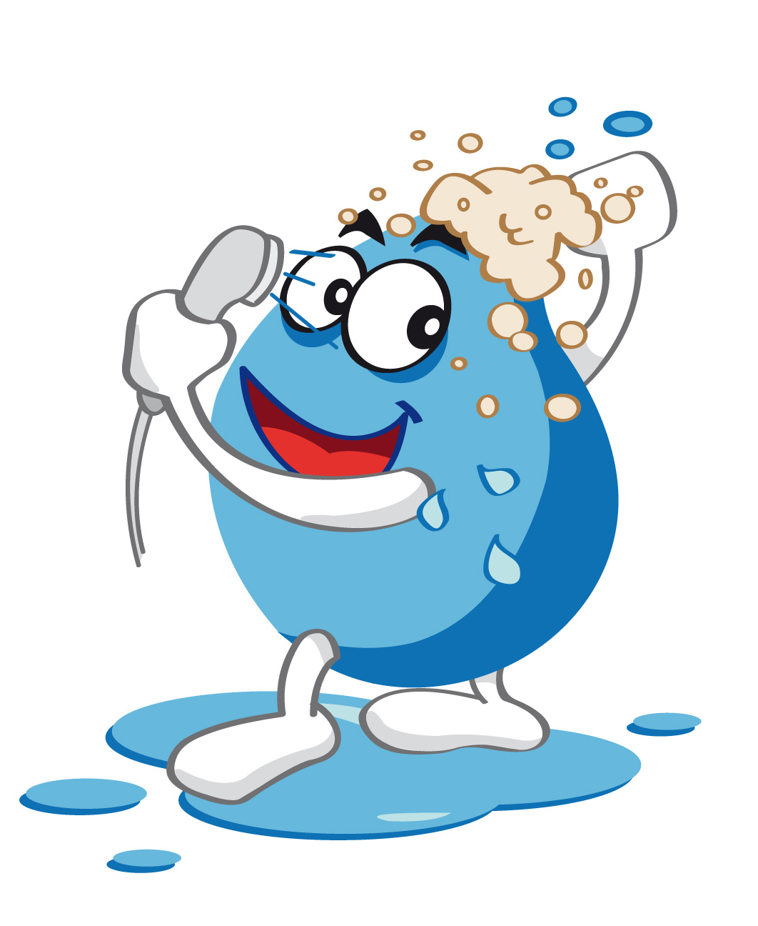
Fermer le robinet permet d’économiser pour :
- le lavage des mains, jusqu’à 12 000 litres soit 84 € *,
- le brossage des dents, jusqu’à 37 500 litres soit 113 € *,
- la vaisselle, jusqu’à 17 500 litres soit 126 € *.
Une douche de 5 minutes utilise 60 à 80 litres d'eau alors qu'un bain nécessite 150 à 200 litres. Ainsi, une douche permet de consommer environ 90 litres d’eau de moins qu’un bain. Sur une année, cela représente jusqu’à 100 000 litres d’eau économisés, soit 700 € *.
Laver les légumes dans une bassine et garder l’eau du lavage pour arroser les plantes réduit également la consommation d’eau.
* Valeurs pour une famille de 4 personnes sur 1 an, en considérant 3€/m³ d’eau froide et 14€/m³ d’eau chaude

- S’équiper en matériel économe pour moins de 70 €
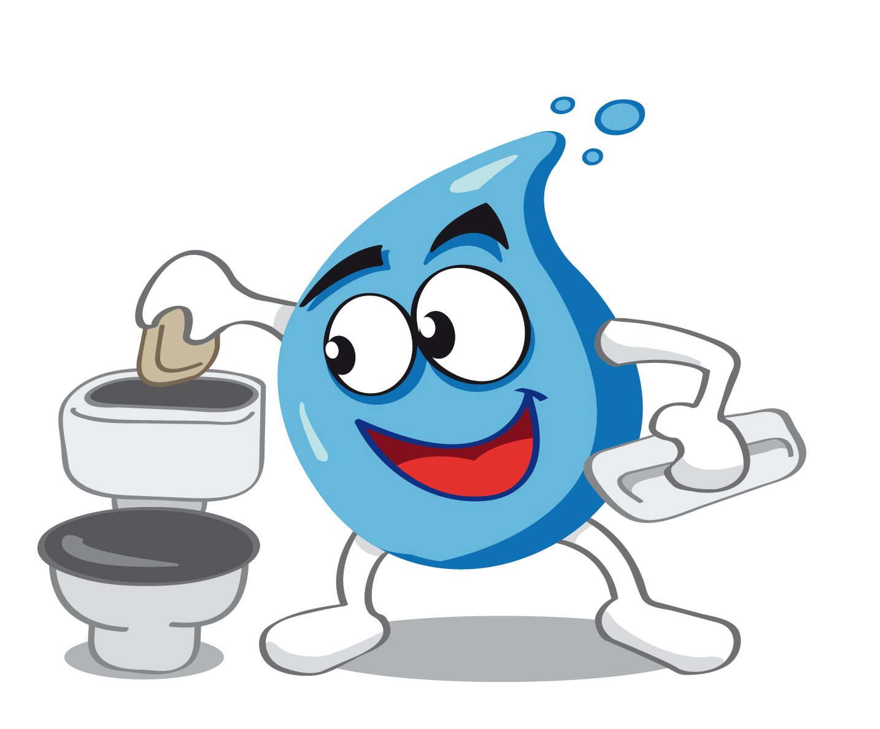
Quelques dispositifs simples et peu onéreux permettent de réduire les consommations :
- La mise en place d’aérateurs performants sur les robinets réduit de moitié la consommation sans perte de confort ;
- La douchette économique permet de consommer 35 litres de moins pour une douche de 5 minutes ;
- Pour les WC les plus anciens, le volume de la chasse peut être diminué de 3 à 5 litres d’eau en y installant une chasse double-flux, des plaquettes WC, des bouteilles remplies d’eau,...

- Surveiller ses installations et éviter les fuites

Les fuites, mêmes si elles paraissent faibles, peuvent engendrer des consommations importantes. Pour les éviter, il suffit de :
- surveiller régulièrement sa consommation en relevant son compteur (tous les mois),
- entretenir ses installations et réparer au plus vite les fuites (le plus souvent, il s’agit seulement de changer un joint).

Quelques astuces pour repérer les fuites
- Un robinet qui goute coûte cher : au minimum 50 000 litres par an d’eau gaspillée, soit 140 €
Pour vérifier s’il y a une fuite d’eau dans votre logement, relevez, juste avant de vous coucher, le compteur d’eau en notant les chiffres. A votre réveil (et avant de d’avoir fait couler l’eau), vérifier à nouveau les chiffres du compteur. S’ils ont changé, il est nécessaire de vérifier votre installation car il doit y avoir une fuite.
- Une chasse d’eau qui fuit peut perdre 180 000 litres d’eau par an, soit 500 €
Essuyer l’intérieur de votre cuvette et déposez une feuille de papier absorbant le long de la paroi. Si elle est imbibée, le réservoir de vos toilettes fuit.

- Utiliser l’eau de pluie
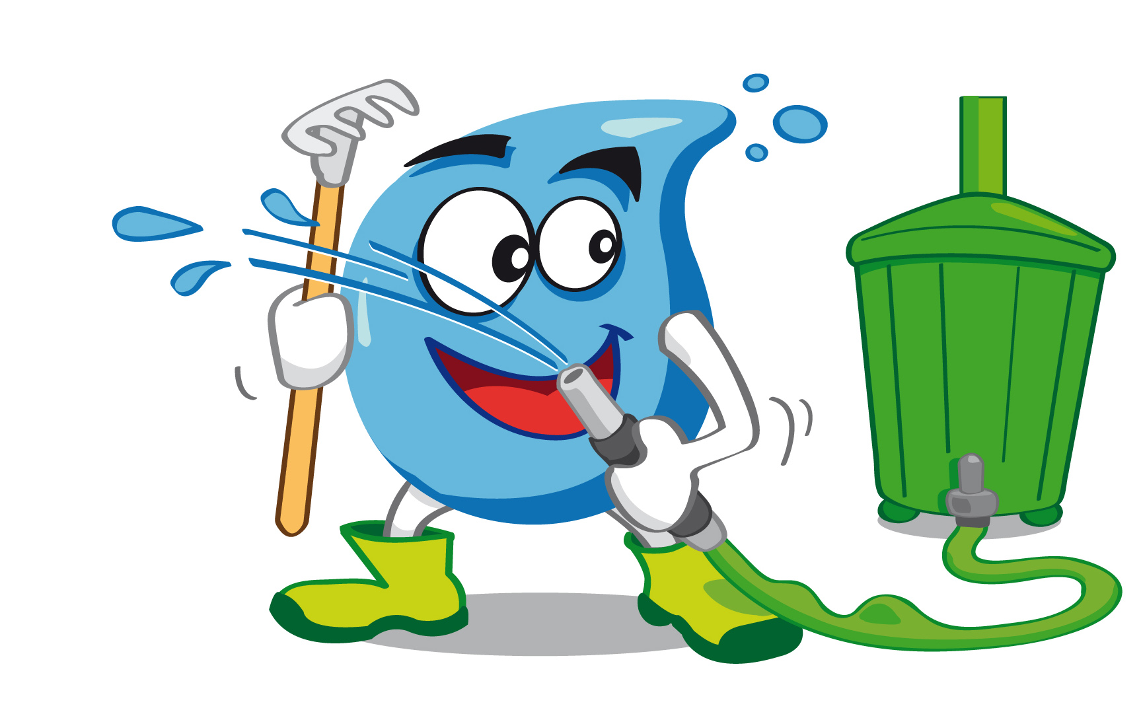
L’eau de pluie peut être utilisée pour les usages extérieurs (arrosage des plantes, lavage des voitures, …). Il vous suffit pour cela de prévoir un système de récupération en bas des gouttières.
De plus, il ne faut pas oublier d’arroser au bon moment (le soir ou le matin) et au pied des plants.

Avec ces gestes clé, vous réduisez votre facture d’eau et
d’énergie (eau chaude) jusqu’à 1 100 € par an.
Des informations complémentaires sont disponibles sur www.ecodeaumayenne.org
J’économise l’eau et des euros au quotidien

L’eau est une ressource rare et essentielle à la vie. Aussi, il est indispensable de ne pas la gaspiller. En changeant quelques habitudes quotidiennes, nous pouvons consommer moins et diminuer notre facture tout en préservant les rivières et les nappes souterraines.

- gestes clé pour réduire facilement sa consommation d’eau
- Adopter des gestes simples : Fermer le robinet permet d’économiser pendant le lavage des mains, le brossage des dents, la vaisselle… Une douche de 5 minutes utilise 60 à 80 litres d'eau alors qu'un bain nécessite 150 à 200 litres. Laver les légumes dans une bassine et garder l’eau du lavage pour arroser les plantes réduit également la consommation d’eau.
- S’équiper en matériel économe pour moins de 70 € : Quelques dispositifs simples et peu onéreux permettent de réduire les consommations sans changer les installations existantes et notamment les aérateurs sur les robinets, la douchette économique ou les dispositifs pour les WC les plus anciens (plaquettes WC, bouteilles remplies d’eau, chasse double-flux …).
- Surveiller ses installations et éviter les fuites : Les fuites, mêmes si elles paraissent faibles, peuvent engendrer des consommations importantes. Pour les éviter, il suffit de surveiller régulièrement sa consommation en relevant son compteur et d’entretenir ses installations et réparer au plus vite les fuites.
- Utiliser l’eau de pluie : L’eau de pluie peut être utilisée pour les usages extérieurs (arrosage des plants, lavage des voitures, …). De plus, il ne faut pas oublier d’arroser au bon moment (le soir ou le matin) et au pied des plants.

Avec ces gestes clé, vous réduisez votre facture d’eau et
d’énergie (eau chaude) jusqu’à 1 100 € par an.
Des informations complémentaires sont disponibles sur www.ecodeaumayenne.org

